Prof. Roland Neumann übernimmt Professur „Ingenieurinformatik – Digitalisierung im Maschinenbau“ an der TH Wildau
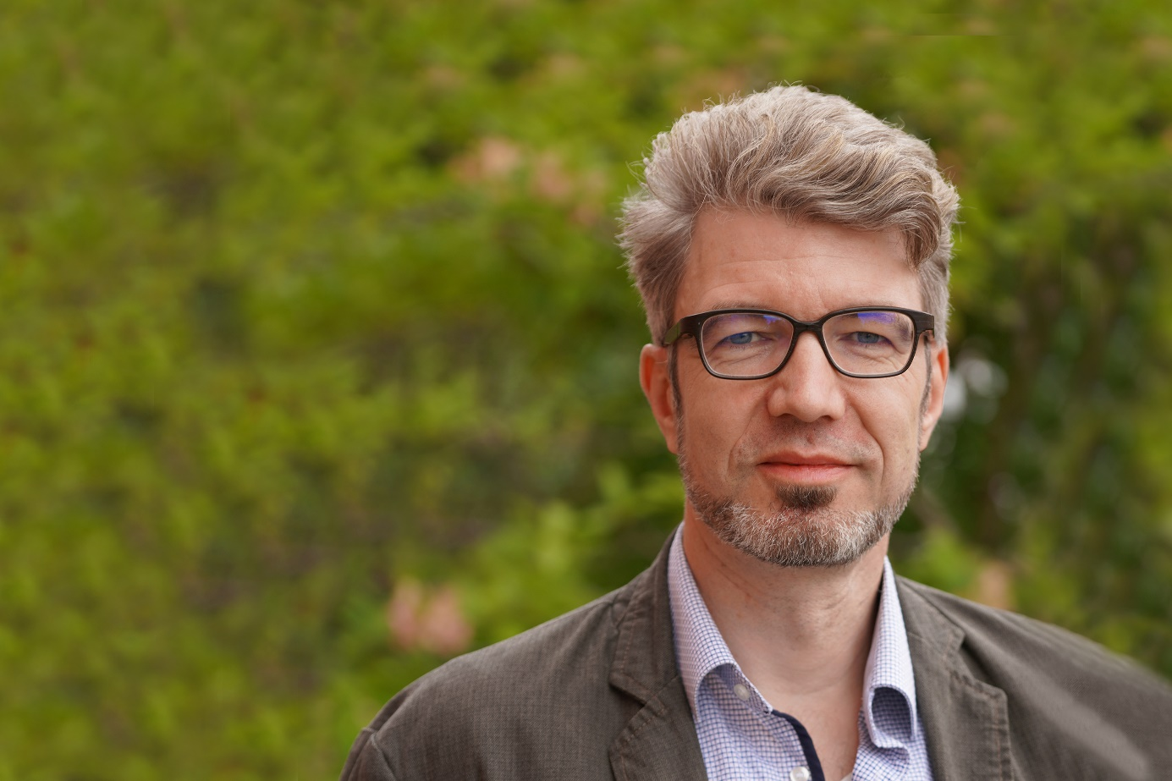
Bildunterschrift: Prof. Roland Neumann verstärkt seit 1. September den Fachbereich Ingenieur- und Naturwissenschaften der TH Wildau.
Bild: TH Wildau
Subheadline: Fünf Fragen an …
Teaser:
Seit 1. September 2021 verstärkt Prof. Roland Neumann das Team des Fachbereichs Ingenieur- und Naturwissenschaften an der TH Wildau. Er besetzt die Professur „Ingenieurinformatik - Digitalisierung im Maschinenbau" im Studiengang Maschinenbau. Im Kurzinterview „5 Fragen an ...“ stellt er sich vor.

Text:
Wo liegen Ihre Lehr- bzw. Forschungsschwerpunkte und -interessen?
Das ist leicht, die Informatik ist eine noch vergleichsweise junge Wissenschaft und damit im ständigen Wandel. Neue Tools, Techniken und Arbeitsweisen werden ausprobiert, bejubelt, verworfen. Einen gelassenen Umgang damit zu lehren und schnelle Einarbeitung und Einordnung davon ist mir sehr wichtig. In der Forschung halte ich es mit „what you can’t measure, you cannot control“.

Ein sinn- und verantwortungsvoller Umgang mit Daten im Softwareumfeld ist unabdingbar, besonders die immer wiederkehrende Frage nach Kausalität bzw. Ursache-Wirkungsbeziehung.

Warum haben Sie sich für die TH Wildau als Lehr- und Forschungsstandort entschieden?
Für die Professur habe ich mich entschieden, weil man die praxisrelevanten digitalen Grundlagen nicht früh genug weitergeben kann. Und Wildau und dieser Campus sowie die Umgebung sprühen vor Begeisterung. Hier will man gemeinsam im Kollegium vorankommen. Und natürlich brennt meine Ingenieurseele für all die tollen Maschinen in den vielen Laboren.
Was sind für Sie die besonderen Herausforderungen, denen Sie sich mit Lehr- und Forschungsbeginn an der TH Wildau stellen werden?
Einerseits der Umstieg aus der langjährigen Industrietätigkeit in eine andere Welt: die der Ausbildung von jungen Menschen, die nie nur die Fachlichkeit beinhalten kann. Andererseits auch der Übergang von Präsenz in Lehre, Forschung und Zusammenarbeit zu virtuellen und dann zu gemischten Konzepten.

Worauf freuen Sie sich am meisten mit Beginn der Tätigkeit an der TH Wildau?
Erzählen können. Mich hat es immer erfüllt, neue Kollegen einzuarbeiten und schnell an ihren Aufgaben wachsen zu sehen. Als Professor ist man ein echter Multiplikator. Schon mein Doktorvater kam von Siemens und konnte mit seiner Praxiserfahrung die Studierenden wirklich begeistern. Ich hoffe ich kann dort anknüpfen.
Und dann natürlich an der digitalen Zukunft mitzubauen. Gerade durch die Informatik werden neue Innovationen getrieben, die es nicht nur zu beherrschen, sondern auch zu bewerten und mitzuentwickeln gilt.
Und abschließend: wieder mehr mit Zahlen und Daten forschen zu können.
Was darf auf Ihrem Schreibtisch nicht fehlen?
Immer Kaffee, natürlich. Und ein Blackberry mit Tasten, da bin ich altmodisch.
Kurzvita
1999 Dipl.-Ing. Elektrotechnik / Automatisierung Univ. Kaiserslautern
ab 2001 Wissenschaftlicher Mitarbeiter am Hasso-Plattner-Institut Potsdam
ab 2004 Wissenschaftlicher Mitarbeiter am TU Kaiserslautern / Fraunhofer IESE
ab 2008 freiberufliche Beratung
2009/10 Promotion Dr.-Ing. TU Kaiserslautern „Orthogonalisierte Softwaremaße in der
Fehlerprognose“
2009 OpenSynergy Berlin
ab 2010 Continental Temic Berlin / koreanisches Joint Venture 2012-14
ab 2015 Bundesdruckerei Berlin

Weiterführende Informationen
Informationen zum Bachelor-Studiengang Maschinenbau an der TH Wildau: https://www.th-wildau.de/index.php?id=12711
Informationen zum Master-Studiengang Maschinenbau an der TH Wildau: https://www.th-wildau.de/index.php?id=12741
Ansprechpersonen Externe Kommunikation TH Wildau:
Mike Lange / Mareike Rammelt
TH Wildau
Hochschulring 1, 15745 Wildau
Tel. +49 (0)3375 508 211 / -669
E-Mail: presse@th-wildau.de

